Как надо вести себя родителям с ребенком,
когда он начал посещать впервые детский сад
- Настроить ребенка на мажорный лад. Внушить ему, что это очень здорово, что он дорос до сада и стал таким большим.
- Не оставлять его в дошкольном коллективе на целый день, как можно раньше забирать домой.
- Создать спокойный, бесконфликтный климат для него в семье.
- Щадить его ослабленную нервную систему.
- На время прекратить походы в цирк, театр, гости. Намного сократить просмотр телевизионных передач.
- Как можно раньше сообщить врачам и воспитателям о личностных особенностях малыша.
- Не кутать своего ребенка, а одевать его так, как необходимо в соответствии с температурой в группе.
- Создать в воскресные дни дома для него режим такой же, как и в детском учреждении.
- Не реагировать на выходки ребенка и не наказывать за детские капризы.
- При выявленном изменении в обычном поведении ребенка как можно раньше обратиться к детскому врачу.
- При выраженных невротических реакциях оставить малыша на несколько дней дома и выполнять все предписания врача.
- Расставайтесь с ребенком в детском саду с довольной улыбкой, без длительных объятий и поцелуев. Поцелуйте ребенка, скажите, что вы зайдете за ним после, и, улыбаясь, уходите независимо от того, кричит он или умоляет вас остаться.
- Уходите всегда открыто. Всегда следует сказать, что вы уходите, но вернетесь позже.
- Дайте ребенку свои фотографии. Особенно хороши будут те, где вы сфотографированы на рабочем месте. Они будут напоминать малышу, что вы тоже сейчас работаете.
- Пусть возьмет с собой маленькую любимую игрушку. Это часто действует успокаивающе.
Неожиданным, но действенным средством может оказаться след вашей губной помады на руке ребенка. Это будет напоминать ему о вас, и ребенок не почувствует себя одиноким.
Как НЕ надо вести себя родителям с ребенком,
когда он начал посещать впервые детский сад
- В присутствии ребенка не следует говорить плохо о детском саде.
- «Наказывать» ребенка детским садом и поздно забирать домой.
- Мешать его контактам с детьми в группе.
- Не уменьшать, а увеличивать нагрузку на нервную систему.
- Водить ребенка в многолюдные и шумные места. Все время кутать, одевать не по сезону.
- Конфликтовать с ним дома.
- Наказывать за детские капризы.
- В воскресные дни резко менять режим ребенка.
- Все время обсуждать в его присутствии проблемы, связанные с детским садом.
- Не обращать внимания на отклонения в обычном поведении ребенка.
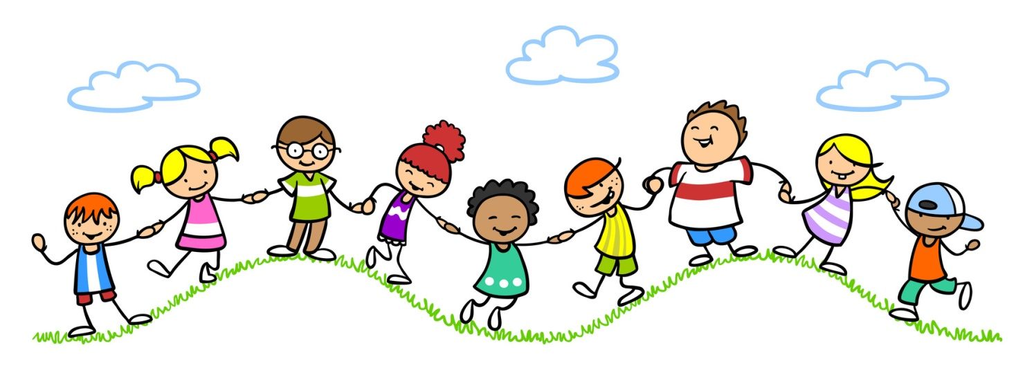
- Не выполнять все предписания врача.

